МИНИСТЕРСТВО НАУКИ И ВЫСШЕГО ОБРАЗОВАНИЯ РОССИЙСКОЙ ФЕДЕРАЦИИ
ФЕДЕРАЛЬНОЕ ГОСУДАРСТВЕННОЕ АВТОНОМНОЕ ОБРАЗОВАТЕЛЬНОЕ УЧРЕЖДЕНИЕ ВЫСШЕГО ОБРАЗОВАНИЯ «МОСКОВСКИЙ ПОЛИТЕХНИЧЕСКИЙ УНИВЕРСИТЕТ»


Лабораторная работа 5
Группа 231-3212
Студент Васильев ВН
Дата 27.10.2025

Задания
1. Провести исследования доступных статических анализаторов для
выбранного командой стека разработки (большой, но не всеобъемлющий
список (https://owasp.org/www-community/Source_Code_Analysis_Tools)

Анализатор безопасности кода: Bandit
проверяет код на наличие распространенных проблем безопасности, таких как SQL-инъекции, использование небезопасных модулей, слабые криптографические практики и т.д. У него есть четкие уровни критичности (LOW, MEDIUM, HIGH),
Средство поиска учетных данных/секретов: TruffleHog
он ищет не только в текущем состоянии кода, но и во всей истории коммитов Git. Это критически важно, потому что секреты часто случайно коммитят, а потом удаляют в следующем коммите, но они навсегда остаются в истории. TruffleHog найдет такие случаи. Он завершается с ошибкой при первой же находке, что точно соответствует вашему требованию.

2. Выбрать минимум два из следующих видов статических анализаторов:
a. анализатор качества кода, например, Checkstyle
b. анализатор безопасности кода, например, Gosec
c. средство поиска учетных данных/секретов, например,Trufflehog.

3. Добавить в построенном пайплайне TeamCity шаги, на которых код
проверяется статическими анализаторами и, в случае обнаружения проблем
максимальной критичности для выбранного анализатора (для анализатора
безопасности — CRITICAL, для анализатора качества кода — BLOCKER, для средства поиска секретов — любой обнаруженный пароль), билд завершается с ошибкой. 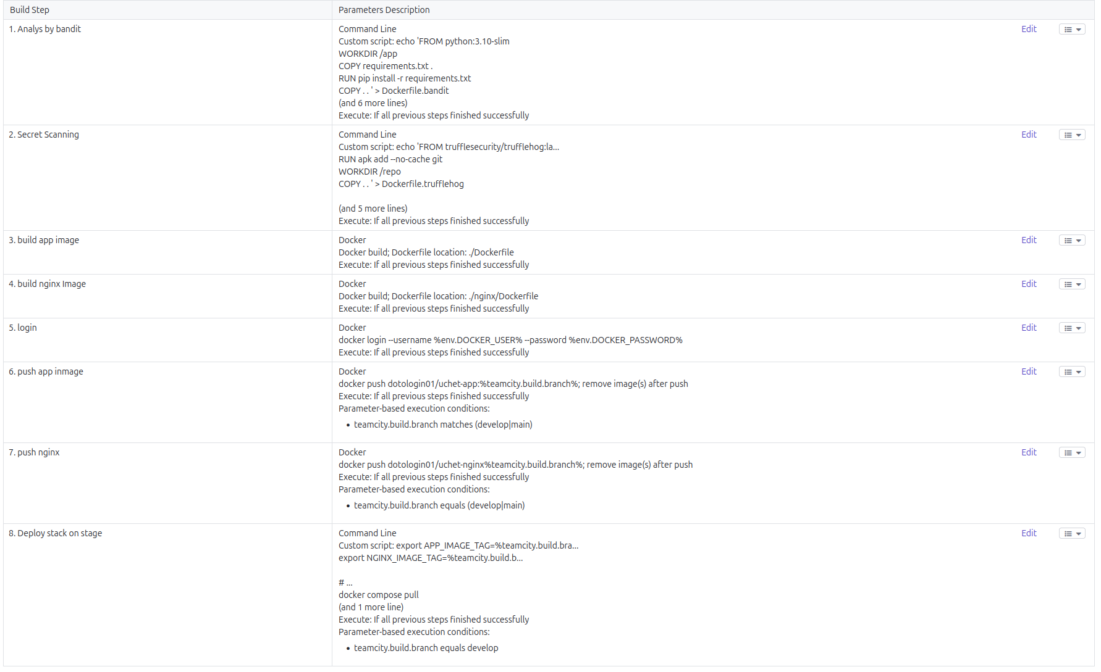
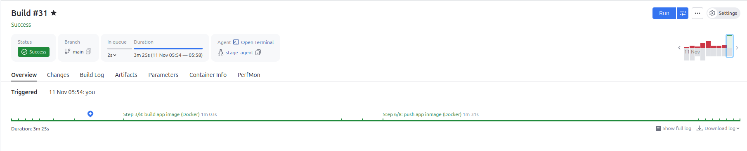
4. Подготовить отчет по лабораторной работе (текстовый документ и
скриншоты с описанием по вышеописанным пунктам).

